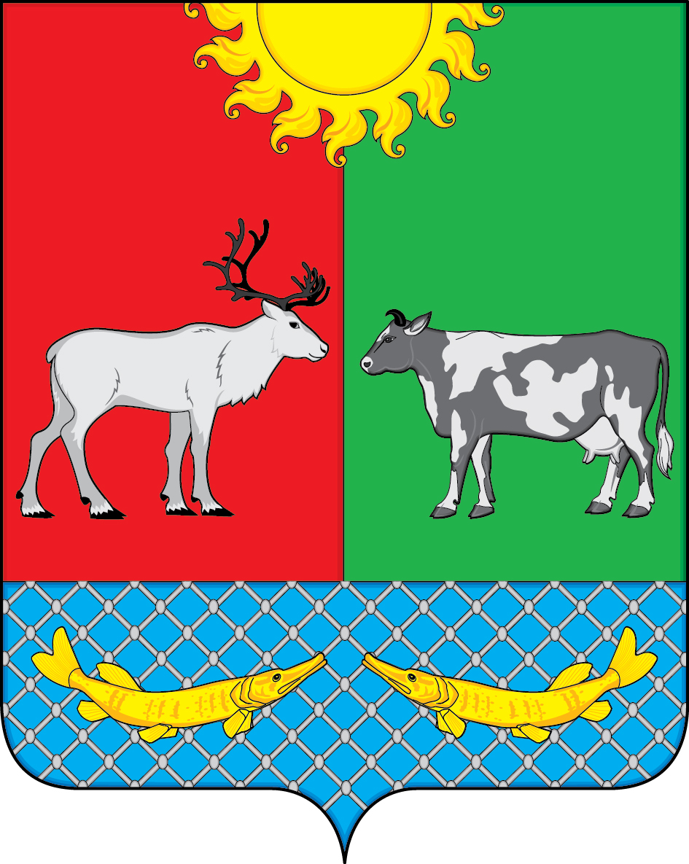
ПРОЕКТ

СОВЕТ ДЕПУТАТОВ СЕЛЬСКОГО ПОСЕЛЕНИЯ «КОТКИНСКИЙ СЕЛЬСОВЕТ» ЗАПОЛЯРНОГО РАЙОНА НЕНЕЦКОГО АВТОНОМНОГО ОКРУГА

5-е заседание 7-го созыва

РЕШЕНИЕ
от 00 декабря 2022 года № ___

Об утверждении Положения об официальном сайте
органов местного самоуправления
Сельского поселения «Коткинский сельсовет»
Заполярного района Ненецкого автономного округа

В соответствии с Федеральным законом от 09.02.2009 N 8-ФЗ "Об обеспечении доступа к информации о деятельности государственных органов и органов местного самоуправления", Уставом Сельского поселения «Коткинский сельсовет» Заполярного района Ненецкого автономного округа, Совет депутатов Сельского поселения «Коткинский сельсовет» Заполярного района Ненецкого автономного округа РЕШИЛ:
1. Утвердить прилагаемое Положение об официальном сайте органов местного самоуправления Сельского поселения «Коткинский сельсовет» Заполярного района Ненецкого автономного округа.

2. Настоящее решение вступает в силу с 1 декабря 2022 года и подлежит официальному опубликованию (обнародованию).

Глава Сельского поселения
« Коткинский сельсовет ЗР НАО А.И.Баев

Приложение
к решению Совета депутатов
Сельского поселения
«Коткинский сельсовет»
Заполярного района
Ненецкого автономного округа
от __.12.2022 № __

Положения
об официальном сайте органов местного самоуправления
Сельского поселения «Коткинский сельсовет»
Заполярного района Ненецкого автономного округа

1. Официальный сайт органов местного самоуправления Сельского поселения «Коткинский сельсовет» Заполярного района Ненецкого автономного округа (далее - официальный сайт) предназначен для обеспечения доступа к информации о деятельности Главы Сельского поселения «Коткинский сельсовет» Заполярного района Ненецкого автономного округа, Совета депутатов Сельского поселения «Коткинский сельсовет» Заполярного района Ненецкого автономного округа, Администрации Сельского поселения «Коткинский сельсовет» Заполярного района Ненецкого автономного округа (далее – органы местного самоуправления Сельского поселения «Коткинский сельсовет» Заполярного района Ненецкого автономного округа).
2. Настоящее Положение определяет состав и структуру официального сайта, а также порядок его администрирования и информационного наполнения.
3. Адрес официального сайта в информационно-телекоммуникационной сети "Интернет": http://amokotkin.ru.
4. На официальном сайте информация размещается в разделах по следующим направлениям:
1) общая информация о Сельском поселении «Коткинский сельсовет» Заполярного района Ненецкого автономного округа;
2) информация о деятельности Главы Сельского поселения «Коткинский сельсовет» Заполярного района Ненецкого автономного округа, формируемая в соответствии с постановлением Главы Сельского поселения «Коткинский сельсовет» Заполярного района Ненецкого автономного округа от 12.12.2022 № 1 «Об обеспечении доступа к информации о деятельности Главы Сельского поселения «Коткинский сельсовет» Заполярного района Ненецкого автономного округа»;
3) Совета депутатов Сельского поселения «Коткинский сельсовет» Заполярного района Ненецкого автономного округа, формируемая в соответствии с решением Совета депутатов Сельского поселения «Коткинский сельсовет» Заполярного района Ненецкого автономного округа от 22.12.2022 № 3 «Об обеспечении доступа к информации о деятельности Совета депутатов Сельского поселения «Коткинский сельсовет» Заполярного района Ненецкого автономного округа»;
4) информация о деятельности Администрации Сельского поселения «Коткинский сельсовет» Заполярного района Ненецкого автономного округа, формируемая в соответствии с постановлением Администрации Сельского поселения «Коткинский _ сельсовет» Заполярного района Ненецкого автономного округа от 12.12.2022 № 29 «Об обеспечении доступа к информации о деятельности Администрации Сельского поселения «Коткинский сельсовет» Заполярного района Ненецкого автономного округа»;
5) новости органов местного самоуправления Сельского поселения «Коткинский сельсовет» Заполярного района Ненецкого автономного округа;
5. Администрирование, актуализацию структуры и наименование разделов официального сайта осуществляет Администрация Сельского поселения «Коткинский сельсовет» Заполярного района Ненецкого автономного округа.
6. Разделы официального сайта состоят из подразделов, которые наполняют органы местного самоуправления Сельского поселения «Коткинский сельсовет» Заполярного района Ненецкого автономного округа в соответствии со своей компетенцией согласно приложению к настоящему Положению.
7. В случае необходимости Администрация Сельского поселения «Коткинский сельсовет» Заполярного района Ненецкого автономного округа может создавать временные информационные разделы без внесения изменений в структуру официального сайта на основе письменного поручения Главы Сельского поселения «Коткинский сельсовет» Заполярного района Ненецкого автономного округа.
8. Размещение, изменение, удаление информации в подразделах официального сайта (далее - наполнение подразделов) осуществляется Администрацией Сельского поселения «Коткинский сельсовет» Заполярного района Ненецкого автономного округа по заявкам от органов местного самоуправления Сельского поселения «Коткинский сельсовет» Заполярного района Ненецкого автономного округа.
9. На официальном сайте не допускается размещение рекламной информации в коммерческих целях.
10. Актуализация информации на официальном сайте осуществляется в соответствии с постановлением Главы Сельского поселения «Коткинский сельсовет» Заполярного района Ненецкого автономного округа от 12.12.2022 № 1 «Об обеспечении доступа к информации о деятельности Главы Сельского поселения «Коткинский сельсовет» Заполярного района Ненецкого автономного округа», решением Совета депутатов Сельского поселения «Коткинский сельсовет» Заполярного района Ненецкого автономного округа от 22.12.2022 № 3 «Об обеспечении доступа к информации о деятельности Совета депутатов Сельского поселения «Коткинский сельсовет» Заполярного района Ненецкого автономного округа», постановлением Администрации Сельского поселения «Коткинский сельсовет» Заполярного района Ненецкого автономного округа от 12.12.2022 № 29 «Об обеспечении доступа к информации о деятельности Администрации Сельского поселения «Коткинский сельсовет» Заполярного района Ненецкого автономного округа»
11. Администрация Сельского поселения «Коткинский сельсовет» Заполярного района Ненецкого автономного округа не реже 1 раза в квартал проводит анализ структуры и общего вида официального сайта, по результатам которого дает соответствующие рекомендации органам местного самоуправления Сельского поселения «Коткинский сельсовет» Заполярного района Ненецкого автономного округа.

